MANUAL DE USUARIO

CITY-V4

**MANUAL DE USUARIO – CITY-V4**

**Administración Gestión de PQR**

Informática y Tributos SAS ®

Ninguna parte de esta obra puede ser reproducida de ninguna forma o por cualquier medio - gráfico, electrónico mecánico, incluyendo fotocopias, grabación o almacenamiento de información y sistemas de recuperación de información - sin la autorización por escrito de la editorial.

Los productos que se mencionan en este documento pueden ser marcas comerciales y/o marcas registradas de sus respectivos propietarios. El editor y el autor no pretenden estas marcas.

Si bien todas las precauciones se han tomado en la preparación de este documento, el editor y el autor no asumen responsabilidad alguna por errores u omisiones, ni de daños que resulten del uso de la información contenida en este documento o del uso de programas y código fuente que pueden que lo acompañen. En ningún caso, el editor y el autor serán responsables de ninguna pérdida de beneficios o cualquier otro daño comercial causado o presuntamente causado directa o indirectamente por este documento.

**TABLA DE CONTENIDO**

Pág.

1. ADMINISTRACIÓN GESTIÓN DE PQR 3

1.1. Anulación de PQR: 3

1.1.1. Acceso a la opción 3

1.1.2. Funcionalidad 4

1.2. Ampliación Fecha Limite Ley: 6

1.2.1. Acceso a la opción 6

1.2.2. Funcionalidad 6

# ADMINISTRACIÓN GESTIÓN DE PQR

A través de la siguiente funcionalidad, podrá gestionar las PQR realizadas por el sistema

## Anulación de PQR:

## 1.1.1. Acceso a la opción

Para acceder a esta opción se debe ingresar por el Menú de PQR, luego hacer doble clic en Administración Gestión de PQR y por último en Anulación de PQR



*Imagen 1 Acceso a la opción Anulación de PQR*

Al ingresar a la opción se muestra la siguiente forma:

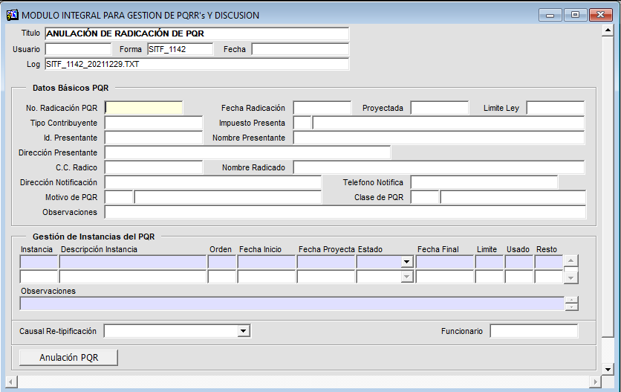

*Imagen 2 Anulación de PQR*

## 1.1.2. Funcionalidad

Para realizar la anulación de una PQR se debe:

* Ingresar el número de radicación de la PQR y presionar la tecla ENTER para que se visualice la información referente a la PQR:



*Imagen 3 No. Radicación*

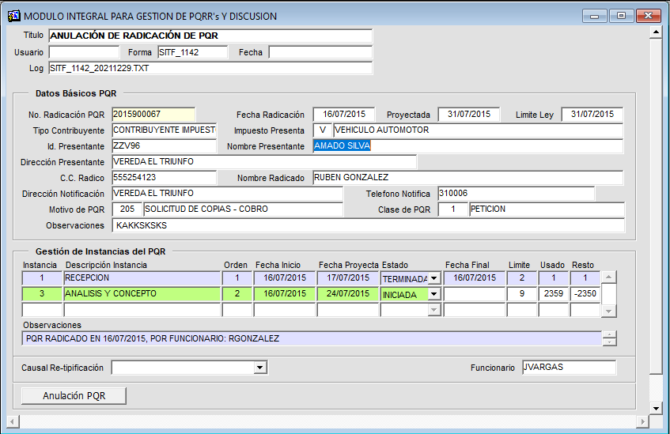

*Imagen 4 Consulta*

* Seleccionar la causal Re-tipificación (causal anulación):



*Imagen 5 Causal Re-tipificación*

* Dar clic en el botón .

Luego de esto se visualizará el siguiente mensaje solicitando la confirmación de la anulación de la PQR, para confirmar y darle continuidad al proceso se debe dar clic en el botón :

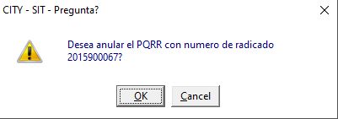

*Imagen 6 Mensaje de Confirmación*

Al confirmar se visualizará el siguiente mensaje informando la realización exitosa del proceso:

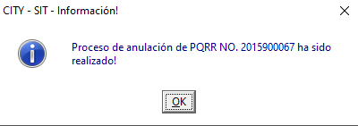

*Imagen 7 Mensaje de Alerta*

Y se visualizará el radicado de la anulación:

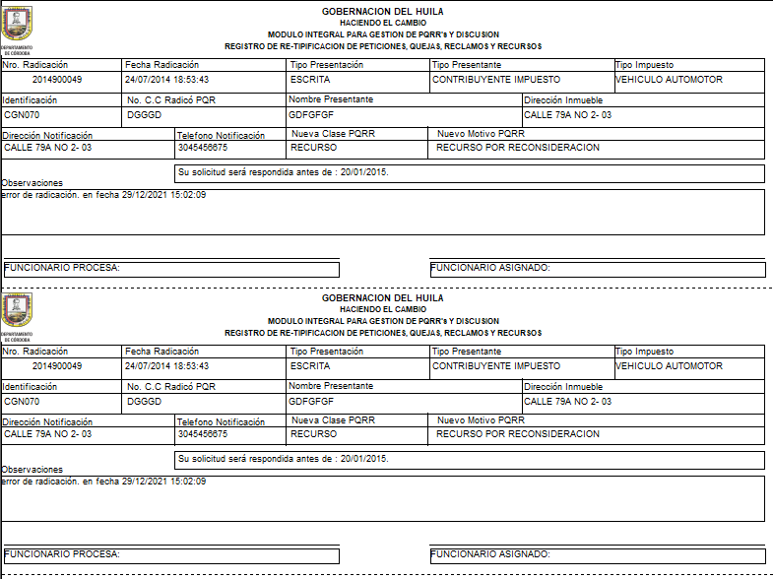

*Imagen 8 Anulación*

## Ampliación Fecha Limite Ley:

## 1.2.1. Acceso a la opción

Para acceder a esta opción se debe ingresar por el Menú de PQR, luego hacer doble clic en Administración Gestión de PQR y por último en Ampliación Fecha Limite Ley



*Imagen 9 Acceso a la opción Ampliación Fecha Limite Ley*

Al ingresar a la opción se muestra la siguiente forma:

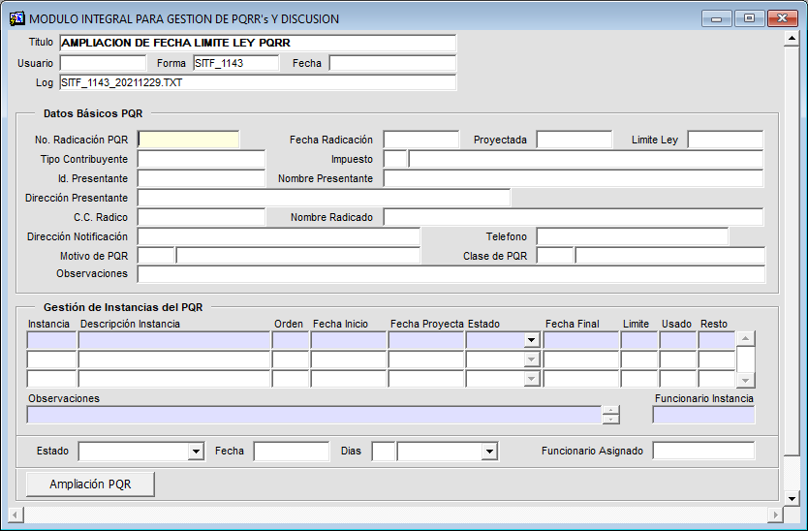

*Imagen 10 Ampliación Fecha Limite Ley*

## 1.2.2. Funcionalidad

* Ingresar el número de radicación de la PQR y presionar la tecla ENTER para que se visualice la información referente a la PQR:



*Imagen 11 No. Radicación*

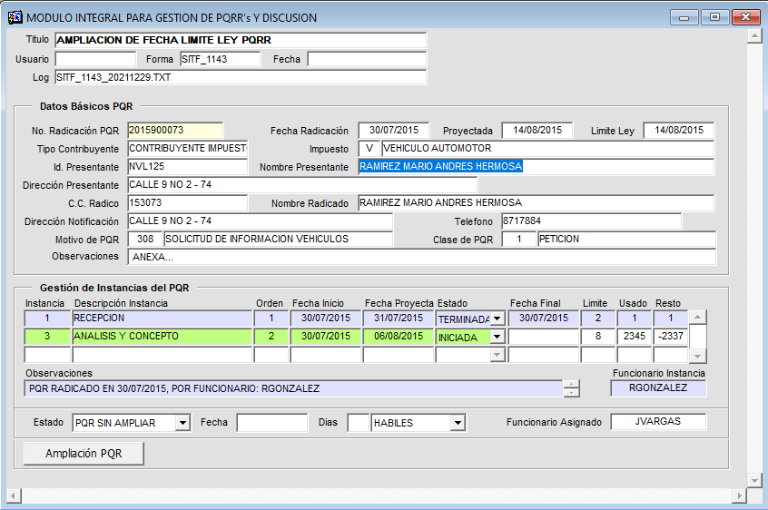

*Imagen 12 Consulta*

* Dar clic en el botón .

Luego de esto se visualizará el siguiente mensaje solicitando la confirmación de la ampliación de la PQR, para confirmar y darle continuidad al proceso se debe dar clic en el botón :

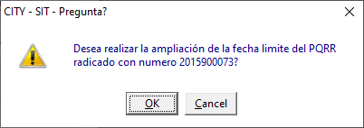

*Imagen 13 Mensaje de Confirmación*

Al realizar esto se visualizará la siguiente ventana:

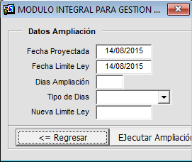

*Imagen 14 Datos Ampliación*

Donde se debe:

* Ingresar el número de días de ampliación:



*Imagen 15 Días Ampliación*

* Seleccionar el tipo de días:



*Imagen 16 Tipo de Días*

* Ingresar nueva limite Ley:



*Imagen 17 Nueva Limite Ley*

* Dar clic en el botón 

Al presionar este botón se visualizará el siguiente mensaje solicitando la confirmación de la realización del proceso de ampliación, al cual se debe dar clic en el botón :

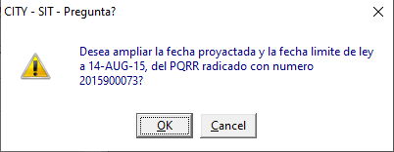

*Imagen 18 Mensaje de Confirmación*